ICS

DB36
江西省地方标准
DB XX/ XXXXX—XXXX

开放式牛舍屋顶喷淋降温技术操作规程

XXXX - XX - XX发布
XXXX - XX - XX实施
江西省质量技术监督局 发布

目 次
前言 II
引言 III
1 范围 1
2 规范性引用文件 1
3 术语与定义 1
4 设备的选择 1
5 设备的安装 2
6 屋顶喷淋系统的的使用 4
7 注意事项 4

引 言
适合我国南方广大地区夏季畜舍防暑降温。南方地区多为亚热带季风气候区，夏季高温持久、以湿热天气为主，采用屋顶喷淋方式降温可隔断太阳辐射，冷却畜舍周边空气，且水与屋面接触时间长，接触充分、降温效果好而持久，易于设置水的回收和循环使用系统、保持牛舍内环境处于合适湿度、避免细菌滋生、保证牛体的健康，同时，水的回收使水资源利用率高，可节约水资源。

前 言
本标准按照GB/T 1.1-2009给出的规则起草。
本标准由江西省畜牧标准化技术委员会提出并归口。
本标准起草单位：江西农业大学、江西高安裕丰农牧有限公司
本标准起草人：舒邓群、吴华东、臧一天、杨食堂、黄爱民、李川、吴武平

开放式牛舍屋顶喷淋降温技术操作规程
- 范围
本标准规定了开放牛舍屋顶喷淋降温系统的组成、设备的安装、系统的运行和注意事项等要求。
本标准适用于夏季牛舍（肉牛舍、奶牛舍）的防暑降温，其它畜禽舍夏季的防暑降温可参照该标准，以缓解畜禽夏季热应激。
- 规范性引用文件
下列文件对于本文件的应用是必不可少的。凡是注日期的引用文件，仅所注日期的版本适用于本文件。凡是不注日期的引用文件，其最新版本（包括所有的修改单）适用于本文件。
NY/T 2663 标准化养殖场 肉牛
- 术语与定义

下列术语和定义适用于本标准。

3.1开放式牛舍

指三面有墙，另一面无墙或半截墙的牛舍。

3.2热应激
指在高温环境中畜禽机体对高温环境变化所做的非特异性生理反应的总和。
- 喷淋降温系统的组成
4.1 喷淋设备及组件：喷淋设备由离心水泵、过滤器、PE管和旋转微喷头等组成。
4.1.1 离心水泵
为牛舍喷淋提供动力，离心水泵的选择必须根据牛舍的高度和长度来决定，即离心水泵的有效扬程能够满足牛舍的要求，离心水泵进水口需安装滤网或过滤器。
4.1.2 PE管
连接离心水泵和喷头，用以输送水，具有耐磨、防酸耐腐蚀、耐高温、耐高压等特点。
4.1.3 喷头
连接PE管，以雾状将水喷出，尽量选择旋转雾化喷头，雾径为40~50µm，射程为3.0~4.0 m。
4.1.4 过滤器
在离心水泵的前后安装过滤器，选择单过滤或双过滤，即根据水质情况可使用1个过滤器或2个过滤器，用于过滤水中的杂质。
4.2 温控设备：温控设备由温度传感器（热敏探头）、温度控制仪和电源控制箱等组成。
4.2.1 温度传感器
安装在牛舍内，通过信号线连接温度控制仪，作用是感应牛舍内温度的变化，把信号传送给温度控制仪。牛舍温度传感器测温范围为25~35℃，精度为±１℃。要求结构简单、安装方便、灵敏高和稳定性好。
4.2.2 温度控制仪
通过温度的变化控制离心水泵的运行。要求全封闭防水机箱，安全可靠易安装，大屏幕液晶，中文显示，操作界面良好，参数设置方便。
4.2.3 电源控制箱
通过控制面板可开启温度控制仪和风机的运行，同时可显示喷淋设备的运行情况。
4.3 集水系统: 集水系统由集水槽、回水管和供水池组成。
集水系统的作用是收集从喷淋头中喷出并沿着坡屋面流下的水，实现水的循环利用，提高水资源的利用率，减少水资源的消耗。同时避免喷淋水外溢，影响道路清洁。
- 喷淋降温系统设备的安装
5.1 喷淋设备的安装
5.1.1 将离心水泵安置在避雨处，一端通过水管连接到水源，另一端先连接过滤器后再和PE管连接。
5.1.2 PE管的安置方法有两种：一是通过不锈钢支架把一根PE管稳定固定在屋脊处，此时喷头安装竖直朝上，位置应较低些以获得最大的喷淋覆盖面积；二是通过不锈钢支架把两根PE管分别稳定固定在两斜屋面的中间位置，此时应把喷头竖直朝上，且位置调高些，以便水能喷淋到屋脊处，PE管的另一端用堵头堵住。
5.1.3 PE管安装好后，再将旋转喷头（型号5429D）连接在PE管上，有两种安装方法，一种是直插式连接：即直接安插进入PE管内，安装很方便；另一种则是间接式连接：先通过一个防滴阀（倒钩接口）连接在PE 管上，然后可以把旋转喷头衔接到倒钩上。
PE管上方可设置遮阳板，遮阳板由不透光材料构成。遮阳板用于遮挡照射在PE管上的太阳光线，避免PE管在太阳光的紫外线照射下老化脆裂，能够提高PE管的使用寿命。
5.1.4 旋转喷头的安装间距根据屋面的大小、长度、水压的大小以及喷头的特性来决定。一般每隔1.0~1.5 m 安装一个旋转喷头，喷头朝上。最后把安装好了旋转喷头的PE管固定在牛舍屋顶中央或屋顶的两侧（见安装示意图）。

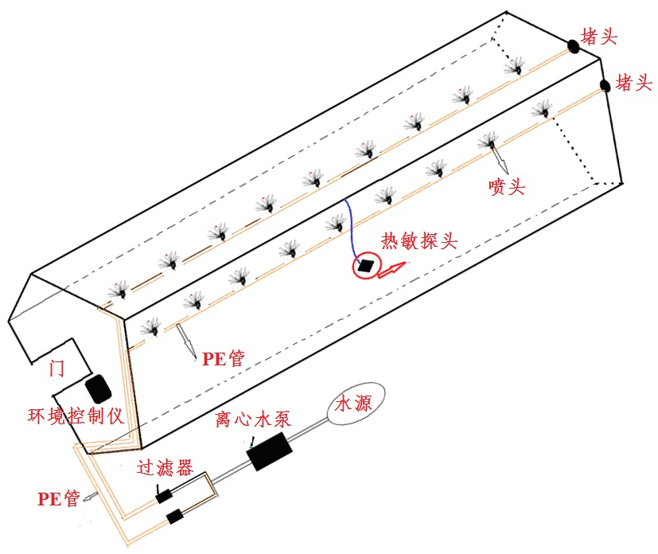
图 屋顶喷淋系统安装示意图
5.2 温控设备的安装
5.2.1 温度控制仪和电源控制箱的安装
温度控制仪和电源控制箱安装在牛舍外墙壁上的同一位置，以便统一管理，并做好防淋措施。依次连接温度传感器和离心水泵。
5.2.2 温度传感器设置
温度传感器安装牛舍中间位置，离牛体上方约1m处，以能够直接采集牛舍温度为宜，以防止动物触碰损坏。当牛舍内的温度高于其适宜温度时，可发出一个控制信号，控制温度控制仪温控开关闭合，从而启动水泵，将供水池中的水提升到坡屋面上方的喷淋管上进行喷淋。
5.3 集水系统安装
集水槽设置在坡屋面屋檐的下方；回水管一端连通集水槽，另一端通入供水池中；水泵设置在供水池中；供水管一端连通水泵、另一端连通喷淋管。
在集水槽中设置过滤网能够将集水槽收集的水进行过滤，使其中的树叶、砂粒等杂质不会回流到供水池中，避免了杂质堵塞水泵。
- 屋顶喷淋系统的运行
6.1安装及供电
喷淋设备和温控设备安装良好，供电正常。
6.2 控制喷淋设备
通过牛舍内温度传感器（热敏探头）感应的温度信息及时传递到温度控制仪上，然后对离心水泵的开启做出及时的反应。当温度大于某个设定值时开启喷淋设备，当温度降到某个设定值时关闭喷淋设备。
6.3 程序设定
温度控制仪运行的设定程序分为三个阶段：第一阶段：开启（温度）≥ 基准温度+S1，关闭（温度）<基准温度；第二阶段：开启（温度）≥ 基准温度+S1+S2，关闭（温度）<基准温度+S1；第三阶段：开启（温度）≥ 基准温度+S1+S2+S3，关闭（温度）<基准温度+S1+S2（S 为每个喷淋时阶段室内温度的变化范围）。即在气温的上升阶段，如设定基准温度为28℃，S1=2，S2=2，S3=1时，当室内温度≥30℃时，第一阶段运行，喷淋设备开启；温度<28℃，喷淋设备关闭。当室内温度≥32℃时，第一阶段关闭，第二阶段运行，喷淋设备开启；温度<30℃时，喷淋关闭，以此类推第三阶段和气温下降阶段。总之每个阶段的运行必须要到先等上一个阶段结束才能进行。
- 注意事项
7.1使用前应先加水冲洗清除PE管内的杂物，防止喷头堵塞；
7.2温度控制仪运行程序的设定得因地制宜，根据当地气候设定基准温度。
7.3舍内温度探头的放置位置必须具有代表性，能反应舍内温度的变化，同时避免动物触碰损坏探头。
7.4为了不影响喷淋效果，首先需确保水质满足设备需求，不会堵塞喷头，同时定期清洗过滤器。
7.5由于微型喷头是塑料的，长期处于暴晒易氧化变坏，所以应定期检查喷头是否损坏、缺失或堵塞，不定期更换。
7.6 天气过热时，喷淋设备可能会长时间处于工作状态，所以必须保证水源充足，集水系统动作良好，做好水的循环利用，节约水资源。
_________________________________

